Преподаватель Сабирзянова Лилия Зефировна
Учебная дисциплина Сольфеджио
Специальность 53.02.08 Музыкальное звукооператорское мастерство
Курс 1
Дата занятия 21.04.2020
Тема «Характерные интервалы. Сложные размеры»
Срок выполнения задания 17.00 28.04.2020
Тема урока «Характерные интервалы. Смешанные размеры.
1. Спойте гамму d-moll вверх мелодический, а вниз гармонический.
2. Спойте последовательности ступеней в тональности d-moll, затем в е-moll.
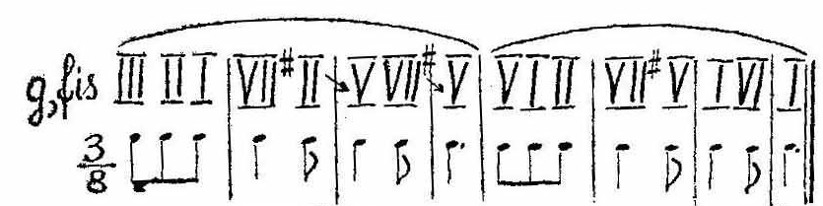
3. Постройте в тетради каждый из этих интервалов в тональности е moll и разрешите.
- Цифры на верхней строчке – интервалы (5-квинта и т.п.). Римские цифры внизу – ступени, на которых они построены в тональности.
- Построив интервал на ступени вы должны уточнить его тоновую величину (б.3 или м.3, ч.5 или ум.5).
- Интервалы, обозначенные без ступени знаками ум. или ув. – характерные. Нужно самими вспомнить, на какой ступени их нужно построить и как разрешить.
4. Запишите в тетрадь цепочку интервалов на слух из аудиозаписи «Интервалы в тональности e-moll
6. Запишите одноголосный диктант в тональности g moll. Аудиозапись «Диктант в тональности e-moll. Вначале аудиозаписи настройка в тональности и пульсация.

7. Сольфеджирование (пение по нотам).
Пение в смешанных размерах – интересный опыт. Не стоит использовать дирижерскую сетку, рекомендую простую пульсацию с акцентом на сильных долях. Оцените своеобразие интонаций в натуральных ладах.
